Calcul différentiel (201-SN2-RE) – Hiver 2025
6.5 Esquisse de la courbe décrite par une fonction

Documents
— Volume (web)
— GeoGebra (web)
— 6.5 Esquisse d'une fonction (diapo)

6.5 Esquisse de la courbe décrite par une fonction (p.364)
(Diapo) 6.5 Esquisse d'une fonction

Exercice 6.6 (p.369) : a
$$f\left(x\right)=x^{3}-3x$$

1. Domaine, OO, zéros
$${\text{Dom}}_{f}=R$$
OO : $f\left(0\right)=0^{3}-3⋅0=0$
Zéros :
$$f\left(x\right)=0$$
$$⟹x^{3}-3x=0$$
$$⟹x\left(x^{2}-3\right)=0$$
$$⟹x=0 \text{ou} x^{2}-3=0$$
$$⟹x=0 \text{ou} x=\sqrt{3}≈1,73 \text{ou} x=-\sqrt{3}≈-1,73$$

2. Asymptotes
Aucune AV.
$$\lim_{x→∞}{f\left(x\right)}=\lim_{x→∞}\left(x^{3}-3x\right)=\lim_{x→∞}\left(x^{3}\left(1-3/x^{3}\right)\right)=∞$$
$$\lim_{x→-∞}{f\left(x\right)}=\lim_{x→-∞}\left(x^{3}\left(1-3/x^{3}\right)\right)=-∞$$
Aucune AH.

3. Valeurs critiques de $f\left(x\right)$
$$f^{'}\left(x\right)=3x^{2}-3$$
$${\text{Dom}}_{f^{'}}=R$$
$$f^{'}\left(x\right)=0$$
$$⟹3x^{2}-3=0$$
$$⟹3\left(x+1\right)\left(x-1\right)=0$$
$$⟹x=-1 \text{ou} x=1$$

4. Valeurs critiques de $f^{'}\left(x\right)$
$$f^{''}\left(x\right)=6x$$
$${\text{Dom}}_{f^{''}}=R$$

$$f^{''}\left(x\right)=0$$
$$⟹6x=0$$
$$⟹x=0$$

5. Tableau de signes
$$x$$ |  | $$-1$$ |  | 0 |  | 1
$$f^{'}\left(x\right)$$ | $$+$$ | 0 | $$-$$ | $$-$$ | $$-$$ | 0 | $$+$$
$$f^{''}\left(x\right)$$ | $$-$$ | $$-$$ | $$-$$ | 0 | $$+$$ | $$+$$ | $$+$$
$$f\left(x\right)$$ | ◜ | 2 | ◝ | 0 | ◟ | -2 | ◞
 |  | max rel |  |  |  | min rel
$$f^{'}\left(-2\right)>0, f^{'}\left(0\right)<0, f^{'}\left(2\right)>0$$
$$f^{''}\left(-1\right)<0, f^{''}\left(1\right)>0$$
$$f\left(-1\right)=2, f\left(0\right)=0, f\left(1\right)=-2$$

6. Esquisse
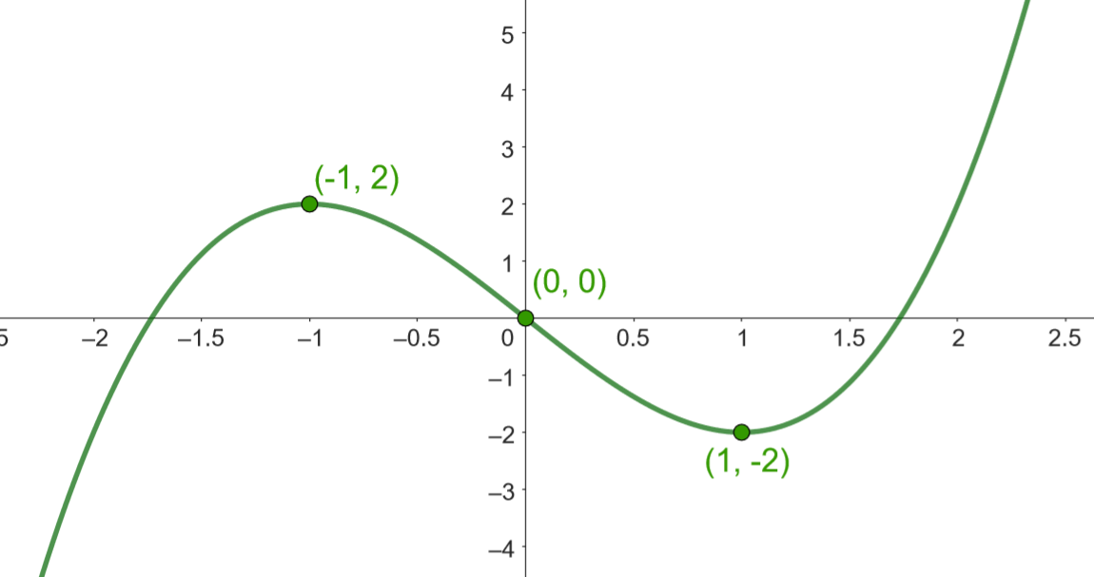

Exercice 6.6 (p.369) : b, d
(solo + ensemble)

Exercice 6.7 (p.382) : b, c, d
(solo + ensemble)

« Important de bien se pratiquer ! »

